А Л Ь Б О М
О Б Ъ Е К Т Ы
(Национальные, региональные, муниципальные
проекты и программные мероприятия)

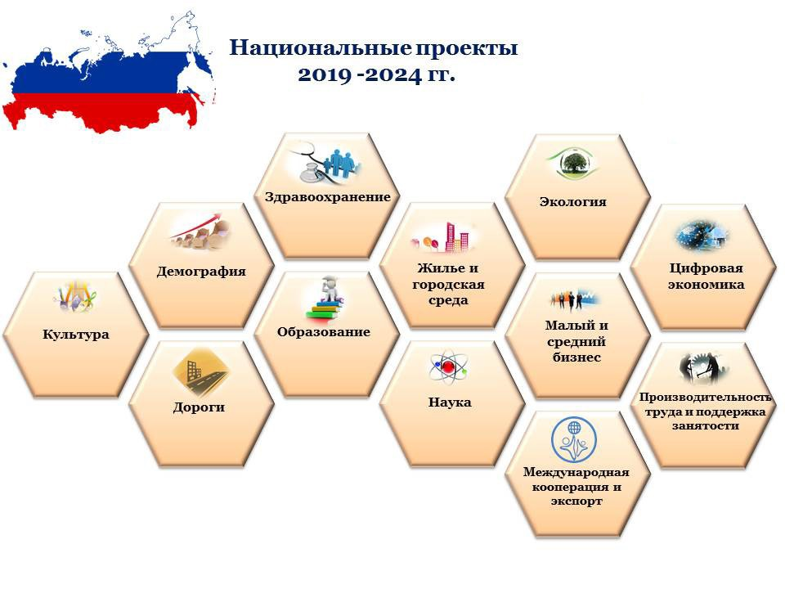

Анучинский МО
2022г.

Устройство
детских и спортивных площадок на общественных территориях «1000 дворов» и в рамках инициативного бюджетирования «Твой проект» (7452,0 тыс. руб.)

(с. Смольное – детская площадка, с. Гродеково - спорткомплекс «ЗОЖник», с.Чернышевка- детская площадка)

с. Смольное – детская площадка

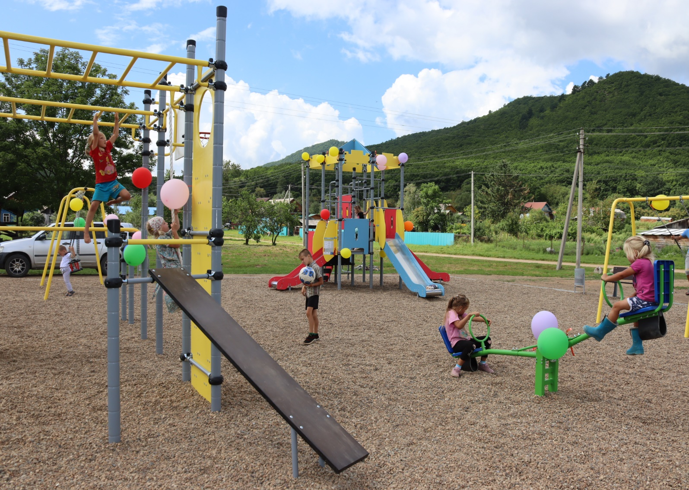

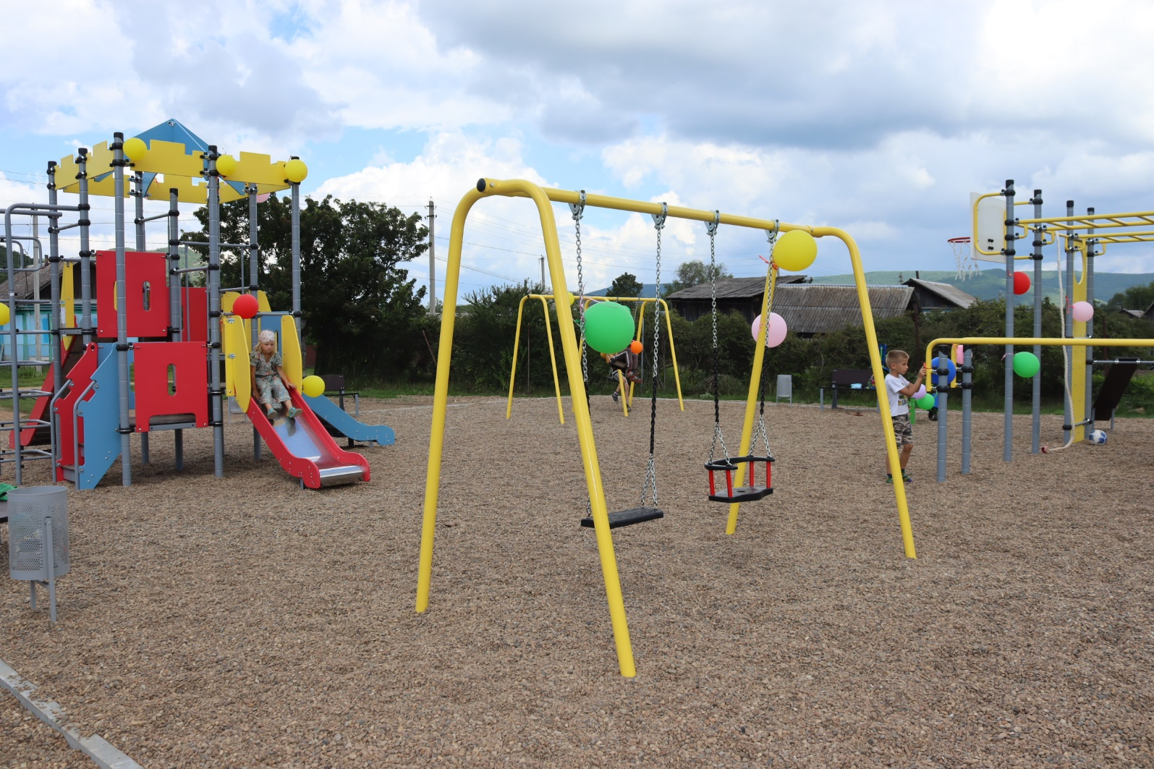

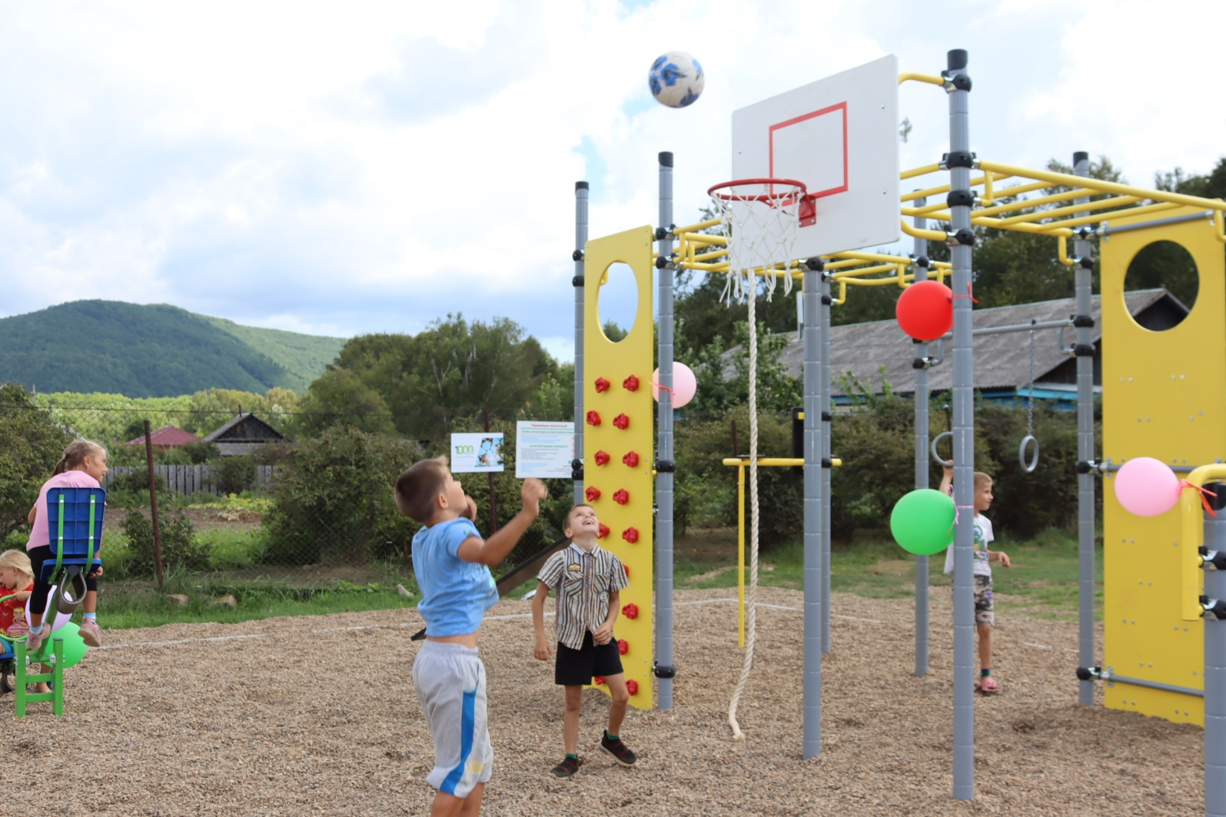

с. Чернышевка- детская площадка

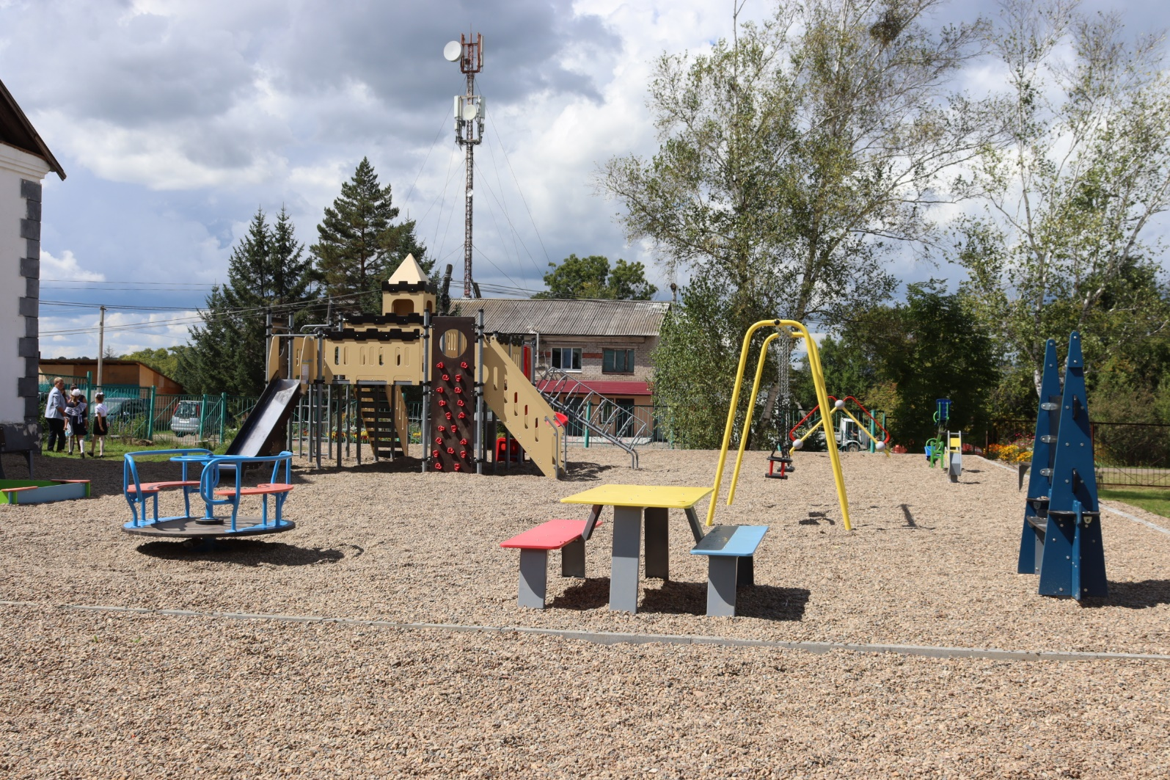

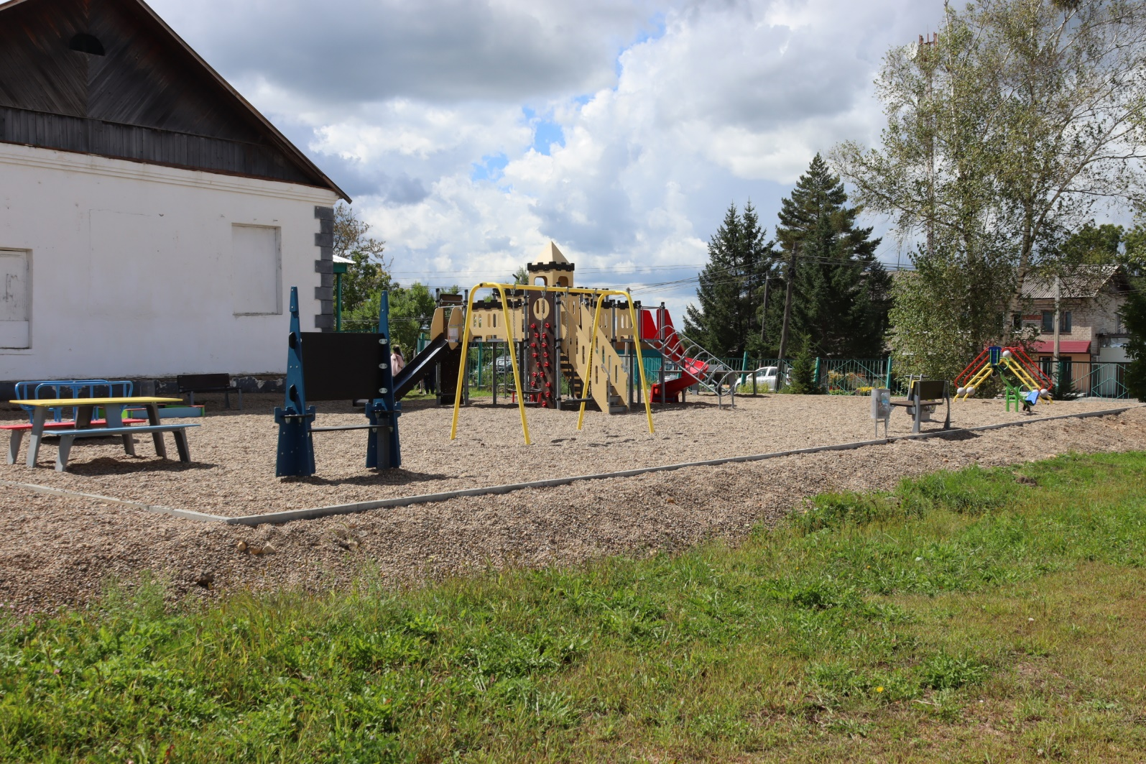
с. Гродеково - спорткомплекс «ЗОЖник»

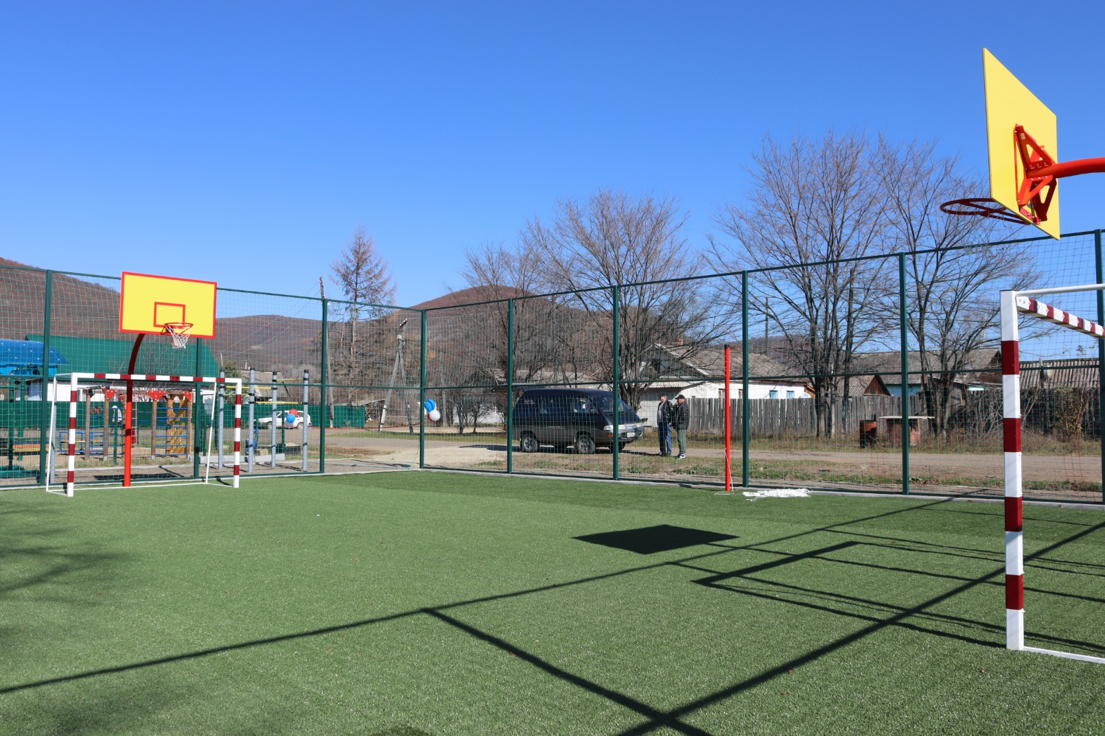

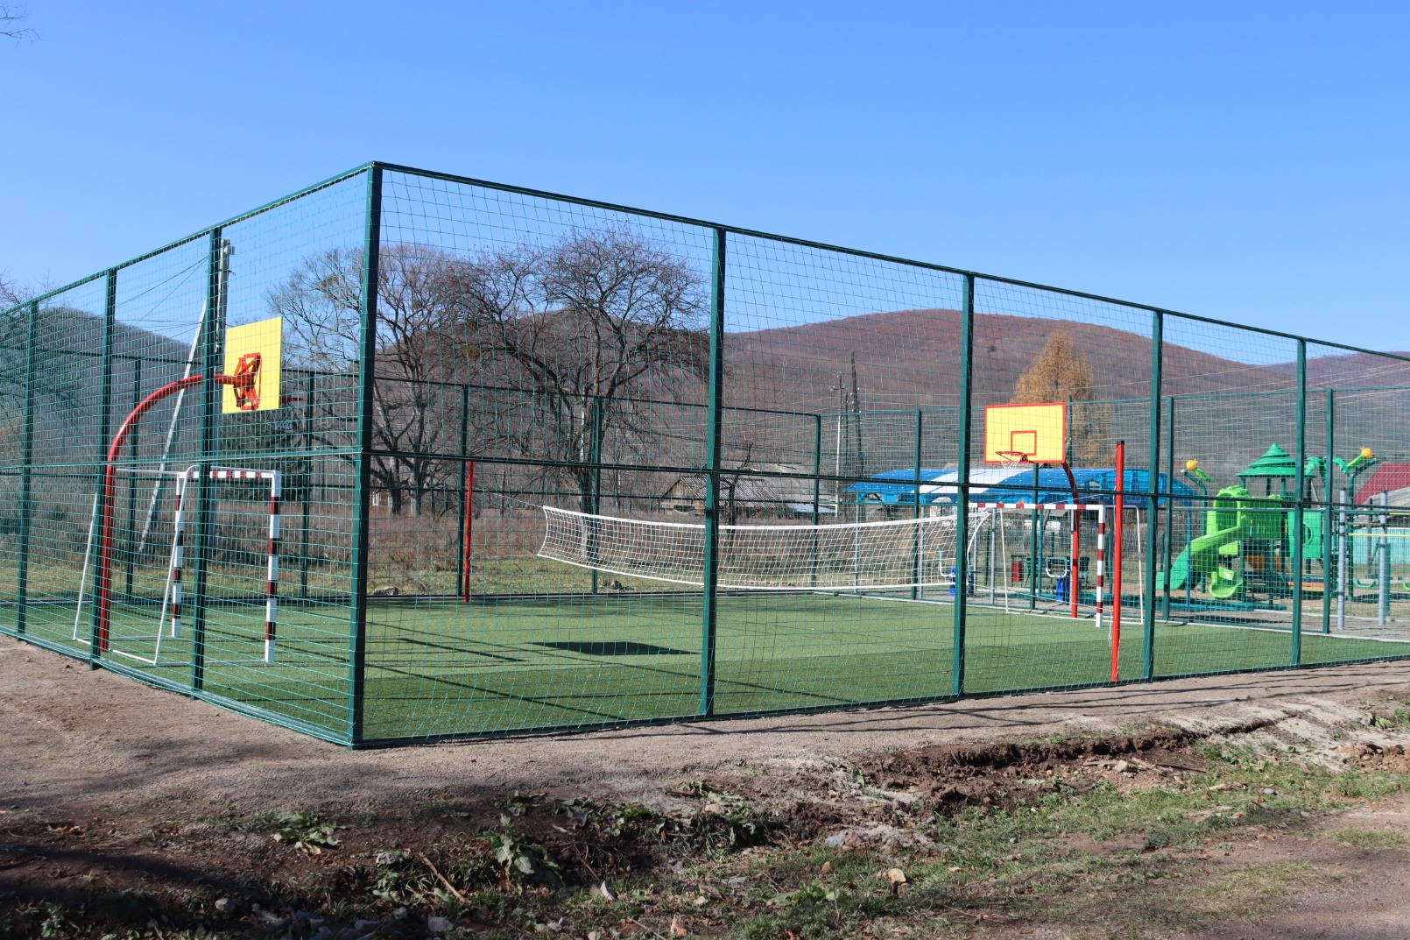
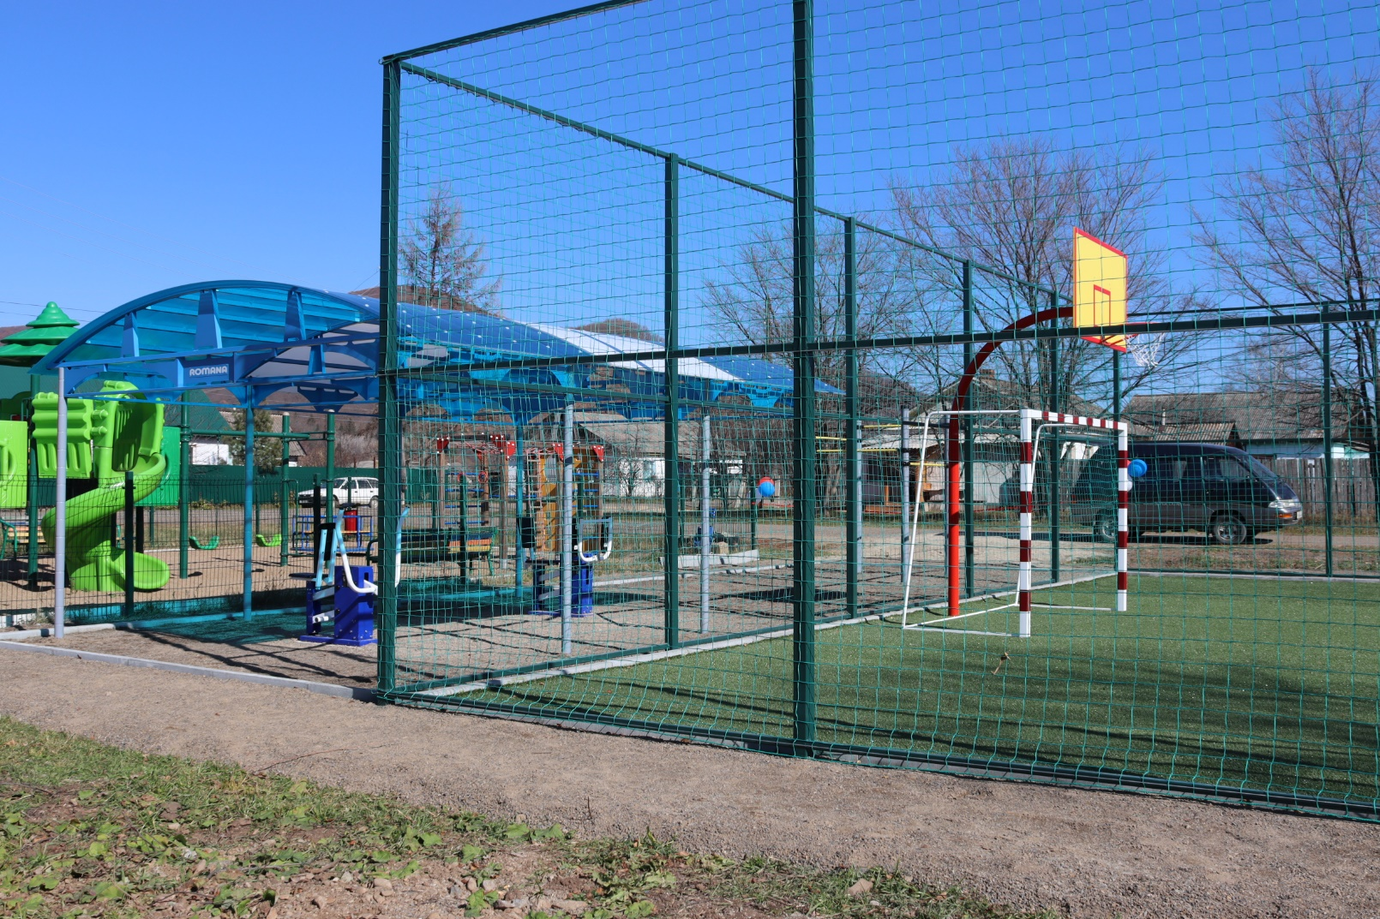

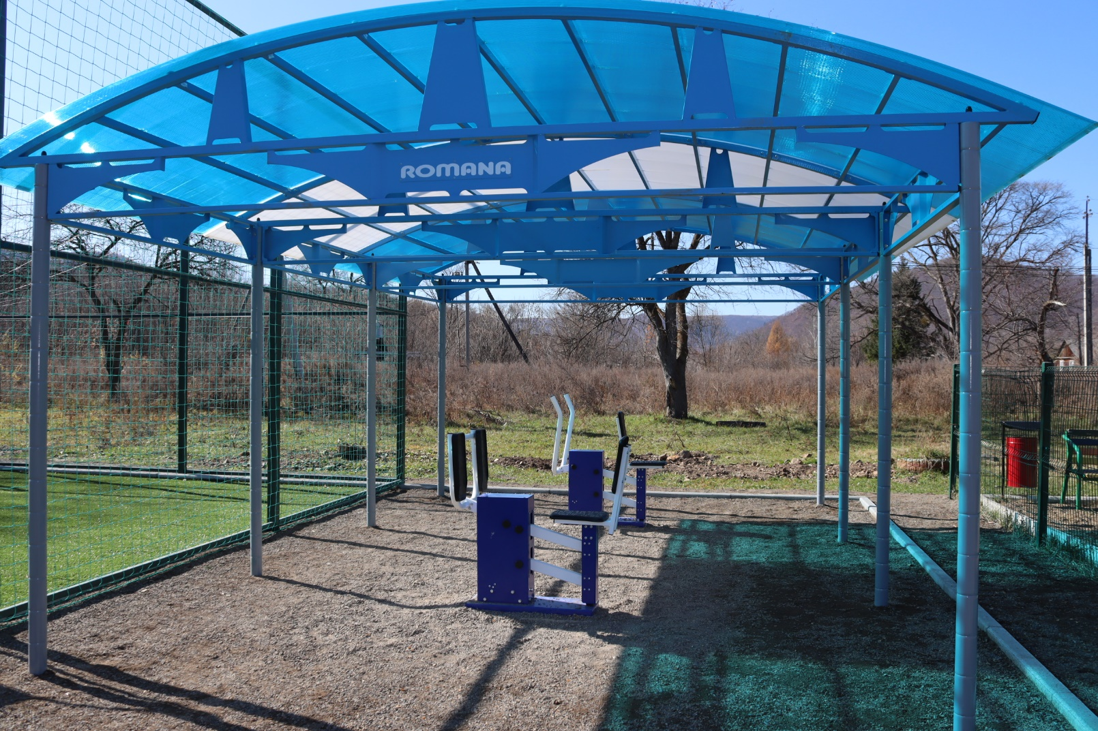

Капитальный ремонт кабинетов (6)
естественнонаучной и технологической направленностей
«ТОЧКА РОСТА» (2000,0 тыс. руб.)

МБОУ школа с. Гражданка

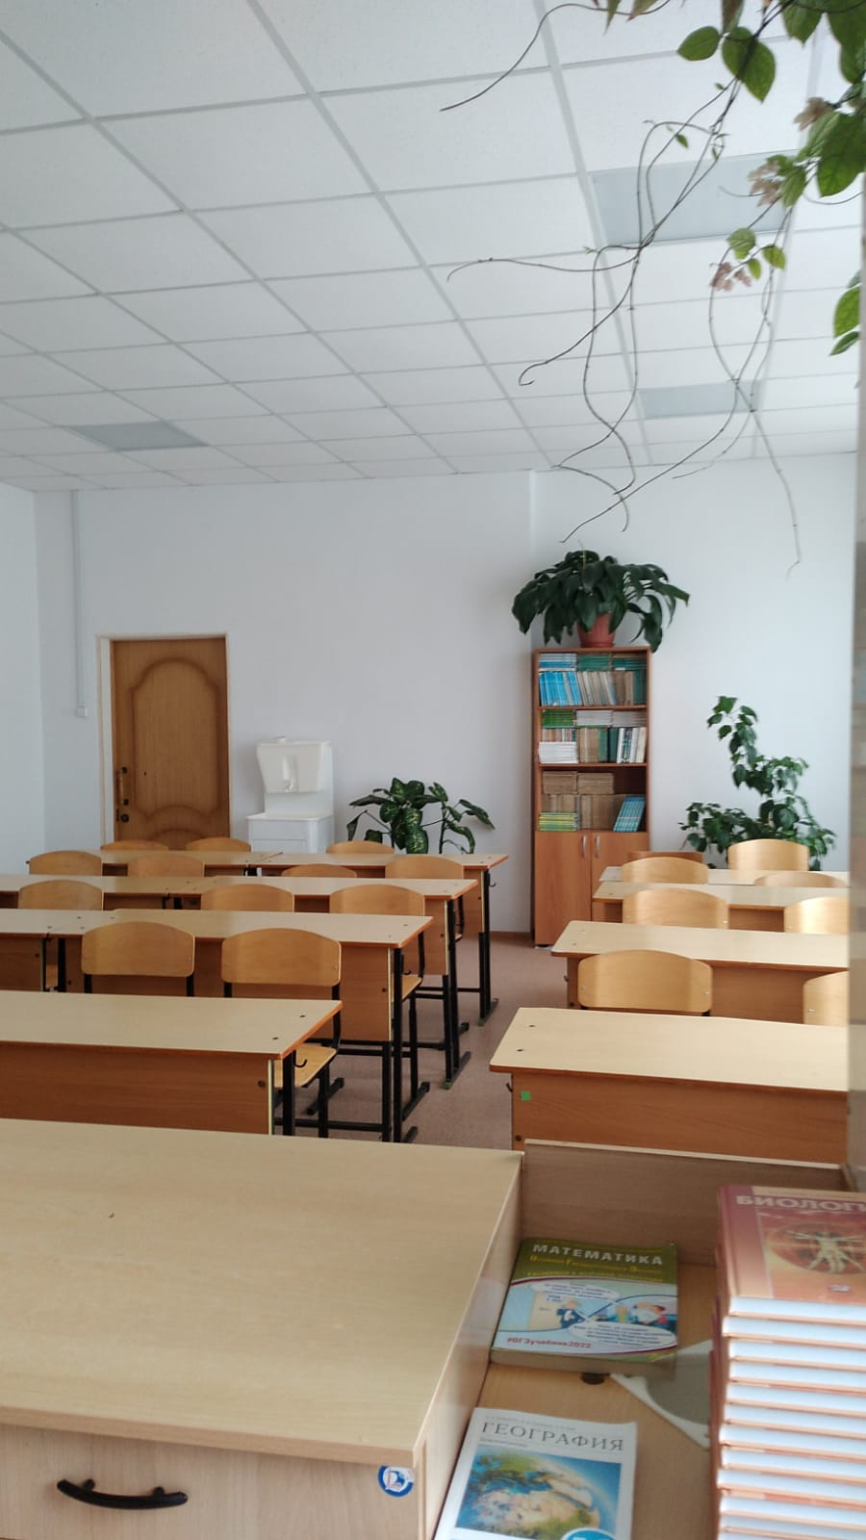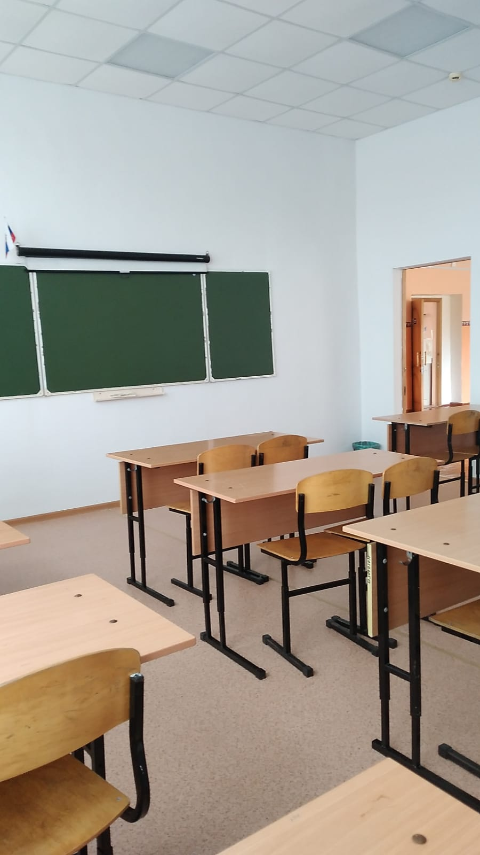

МБОУ школа с. Новогордеевка

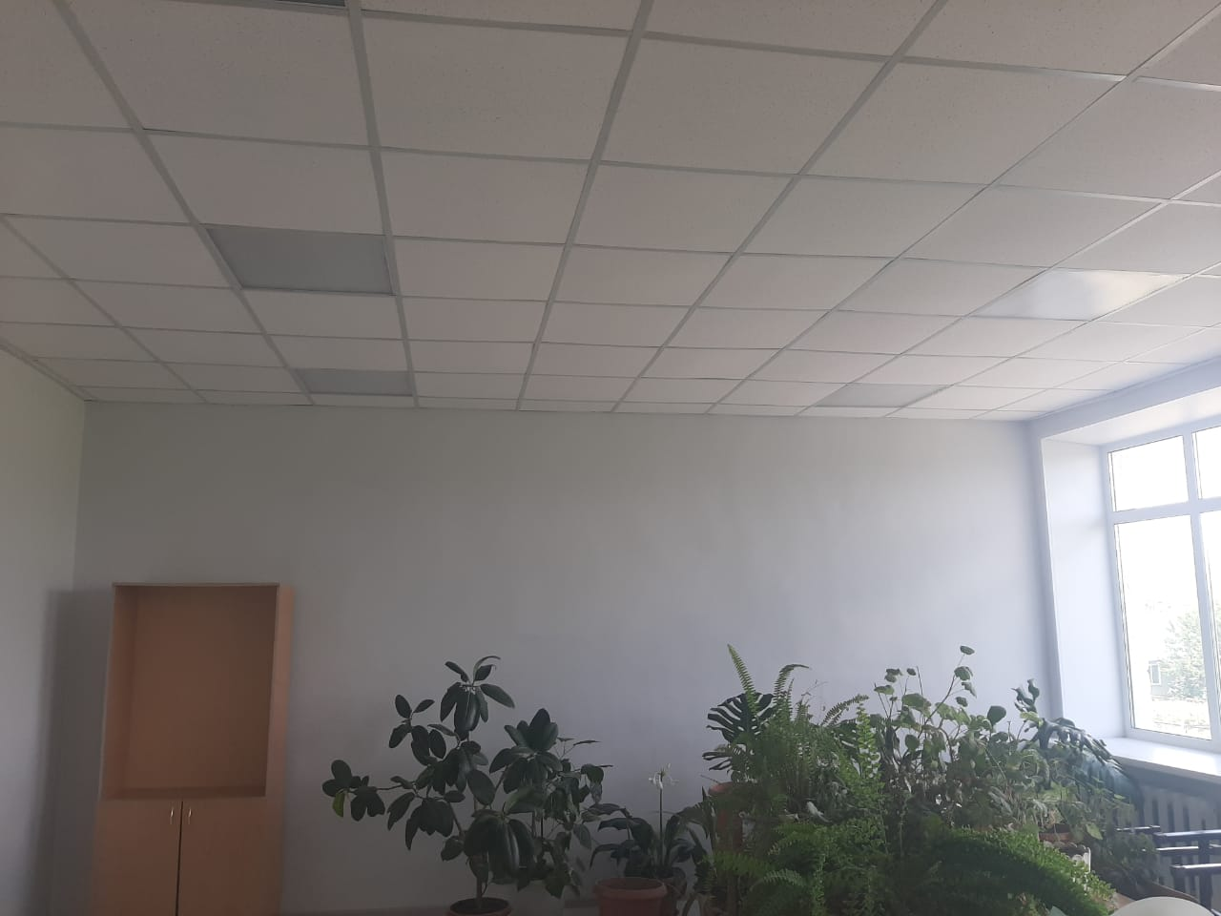

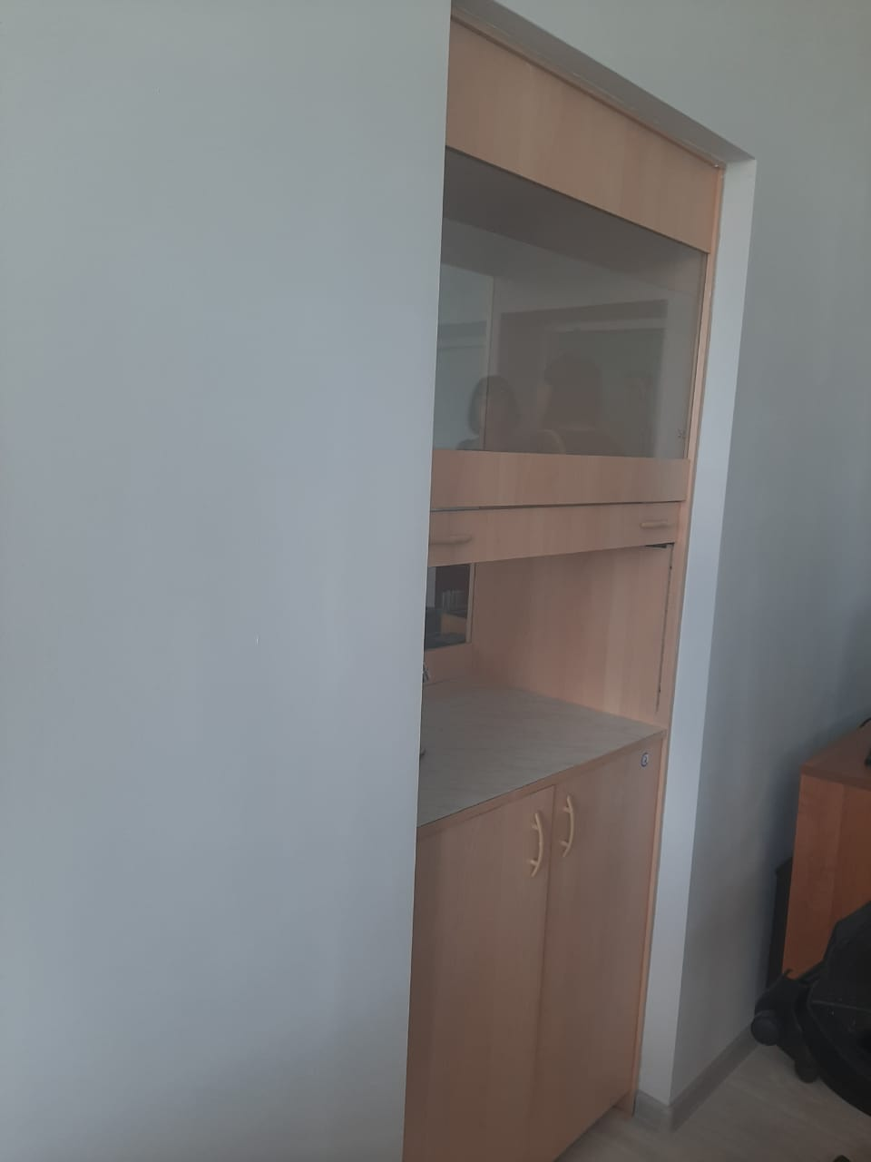

Капитальный ремонт
спортзала Виноградовского филиала МБОУ школы с.Анучино (1523,9 тыс. руб.)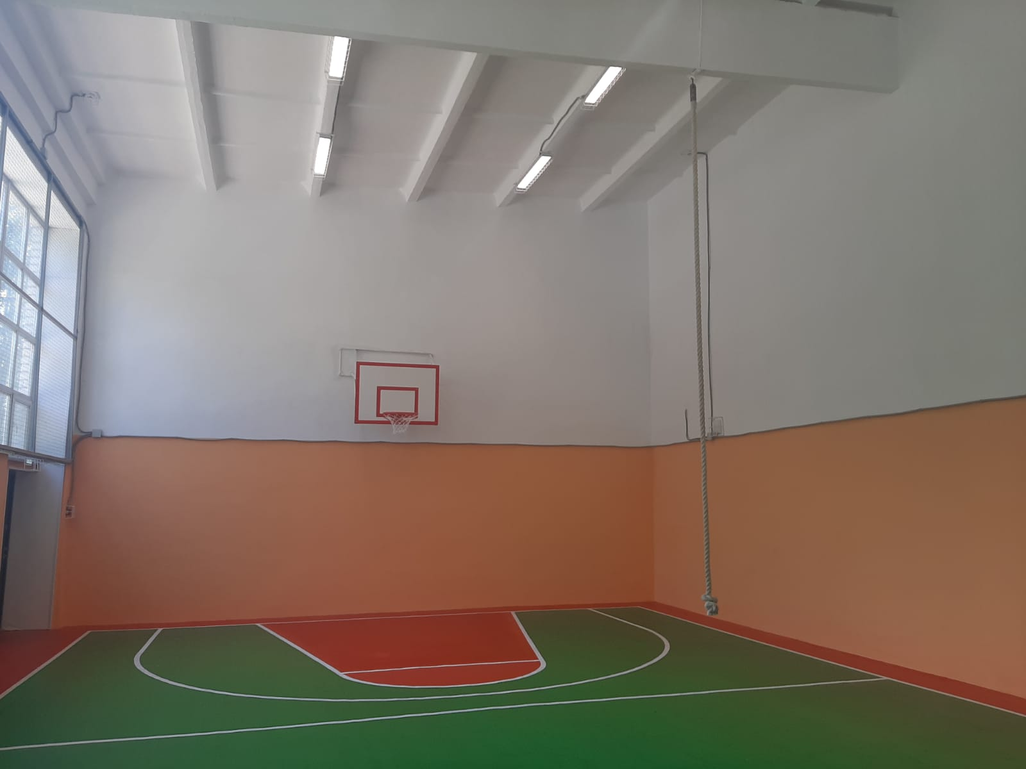

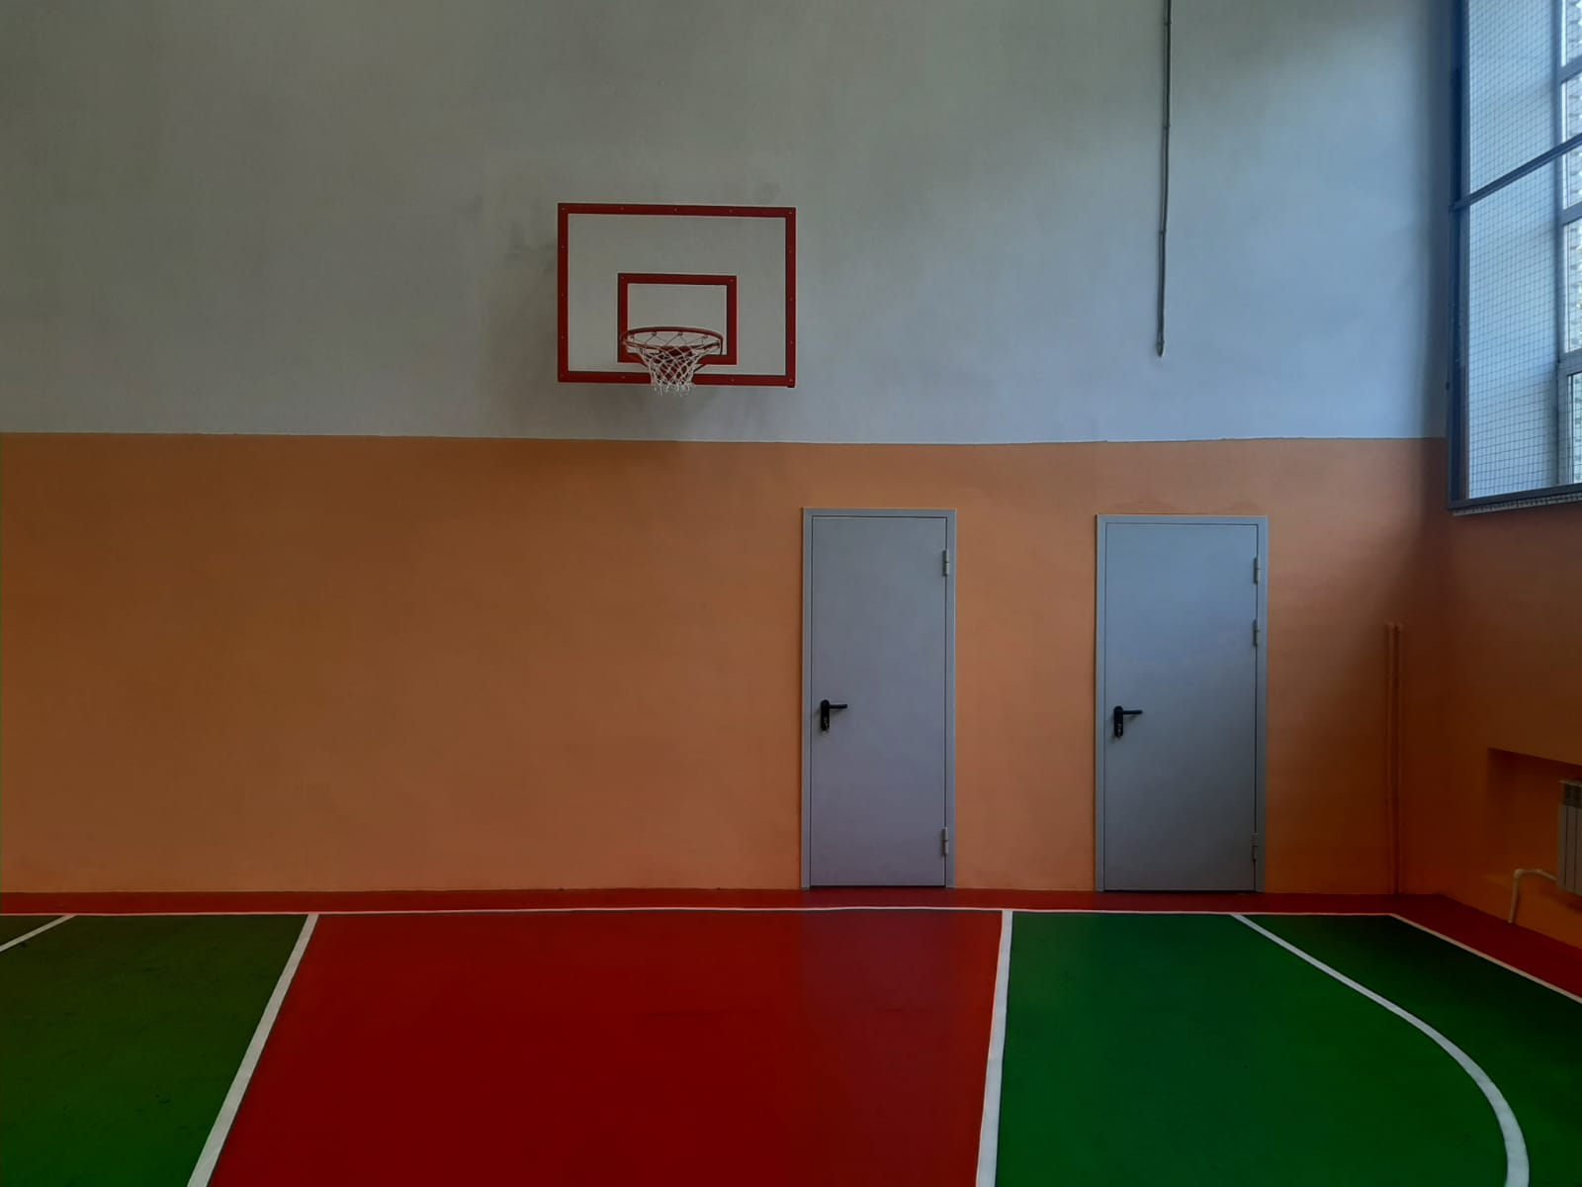

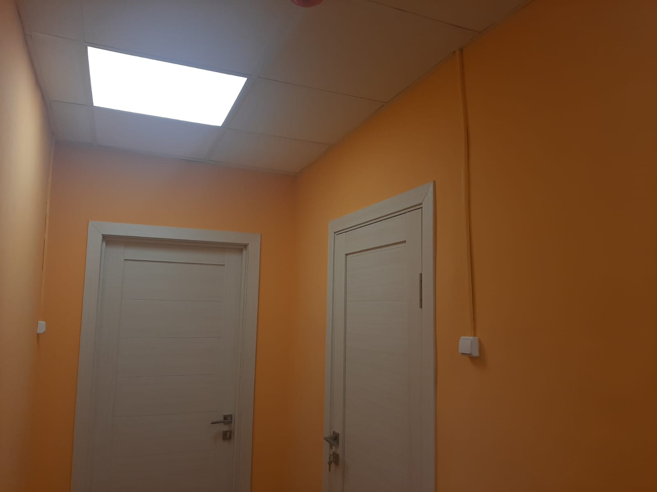

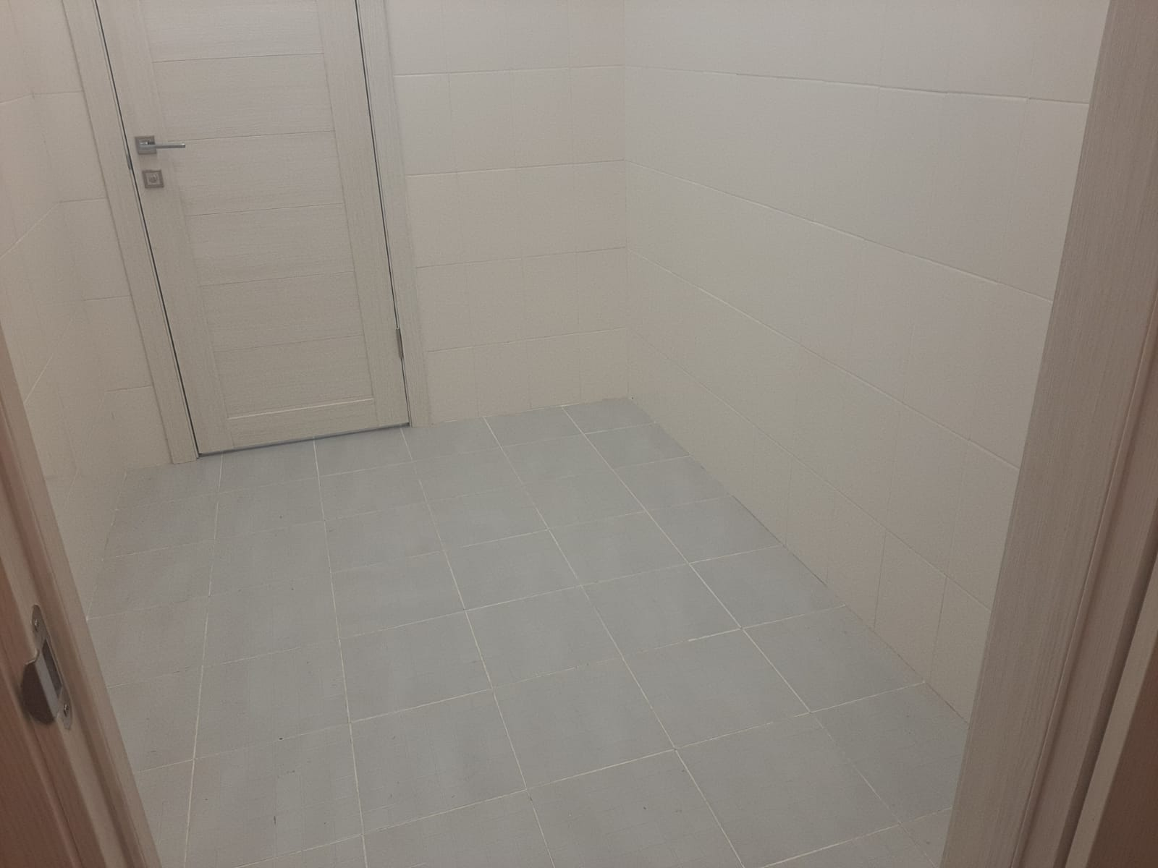

Благоустройство территории
МБОУ школы с. Анучино (7849,3 тыс. руб.)

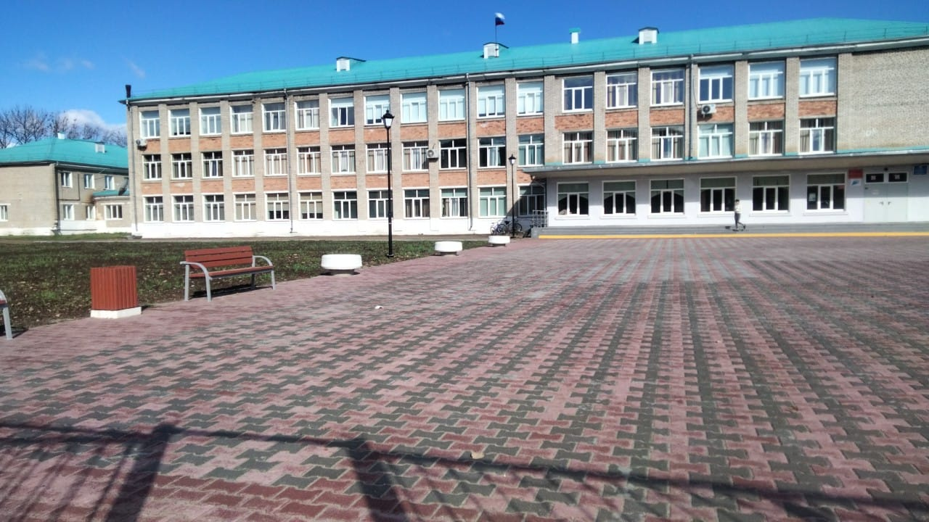

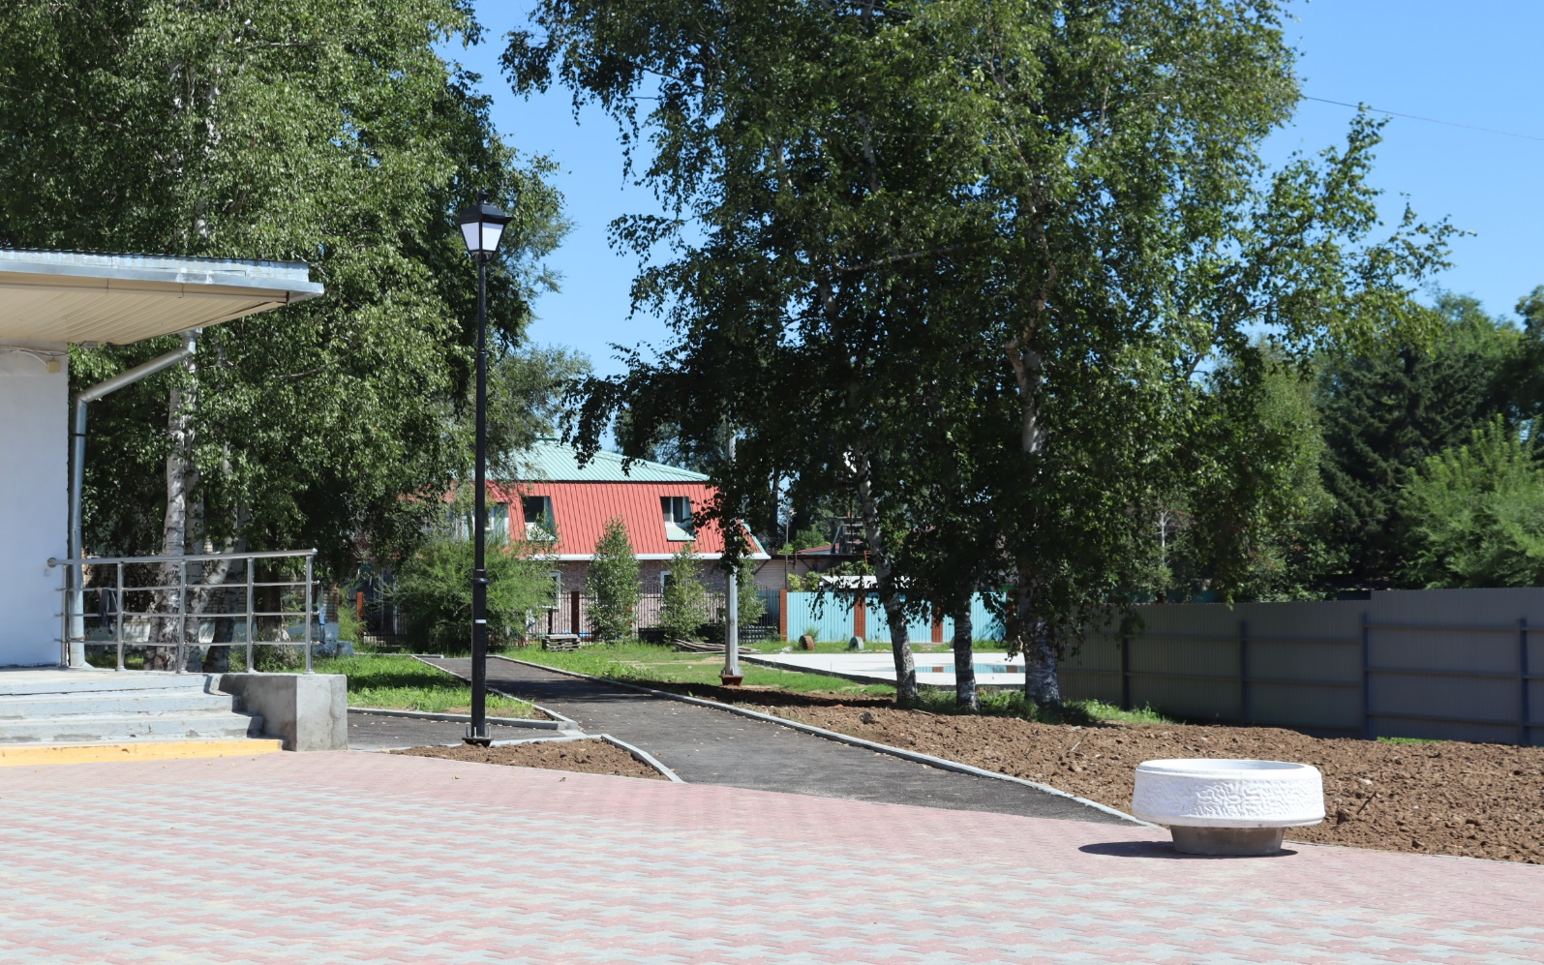

Строительство скейт парка
с. Анучино (4966,37 тыс. руб.)

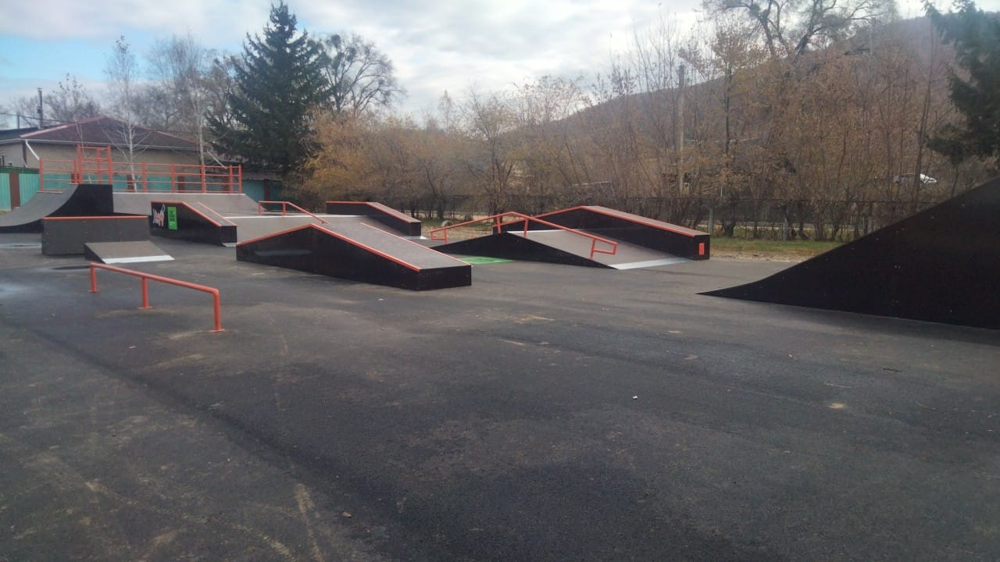

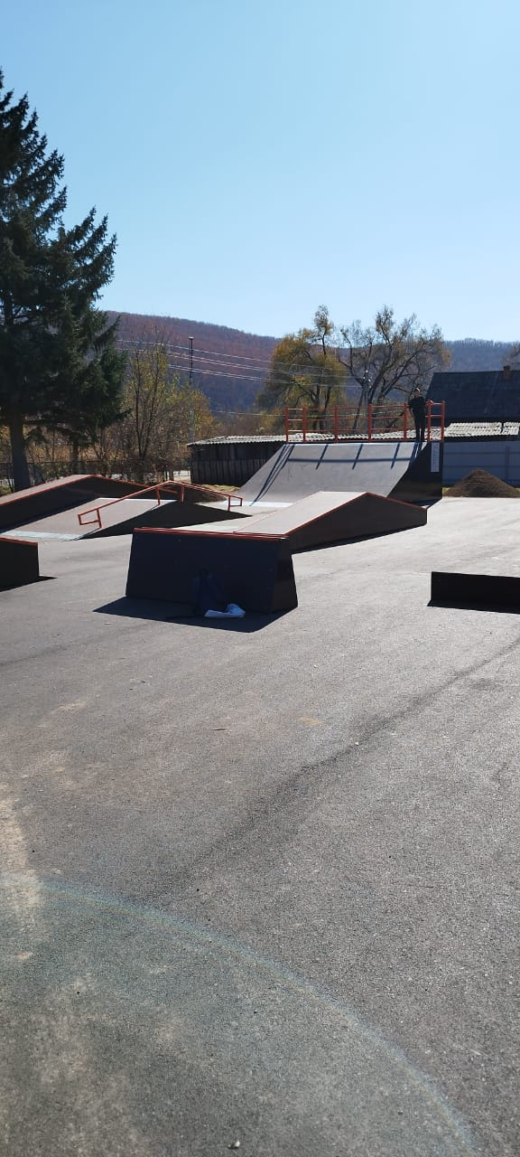
Благоустройство территории населенных пунктов
Анучинского муниципального округа
1. Благоустройство
дворовых территорий многоквартирных домов (3354,5 тыс. руб.)

ул. Банивура, 13а и 15а

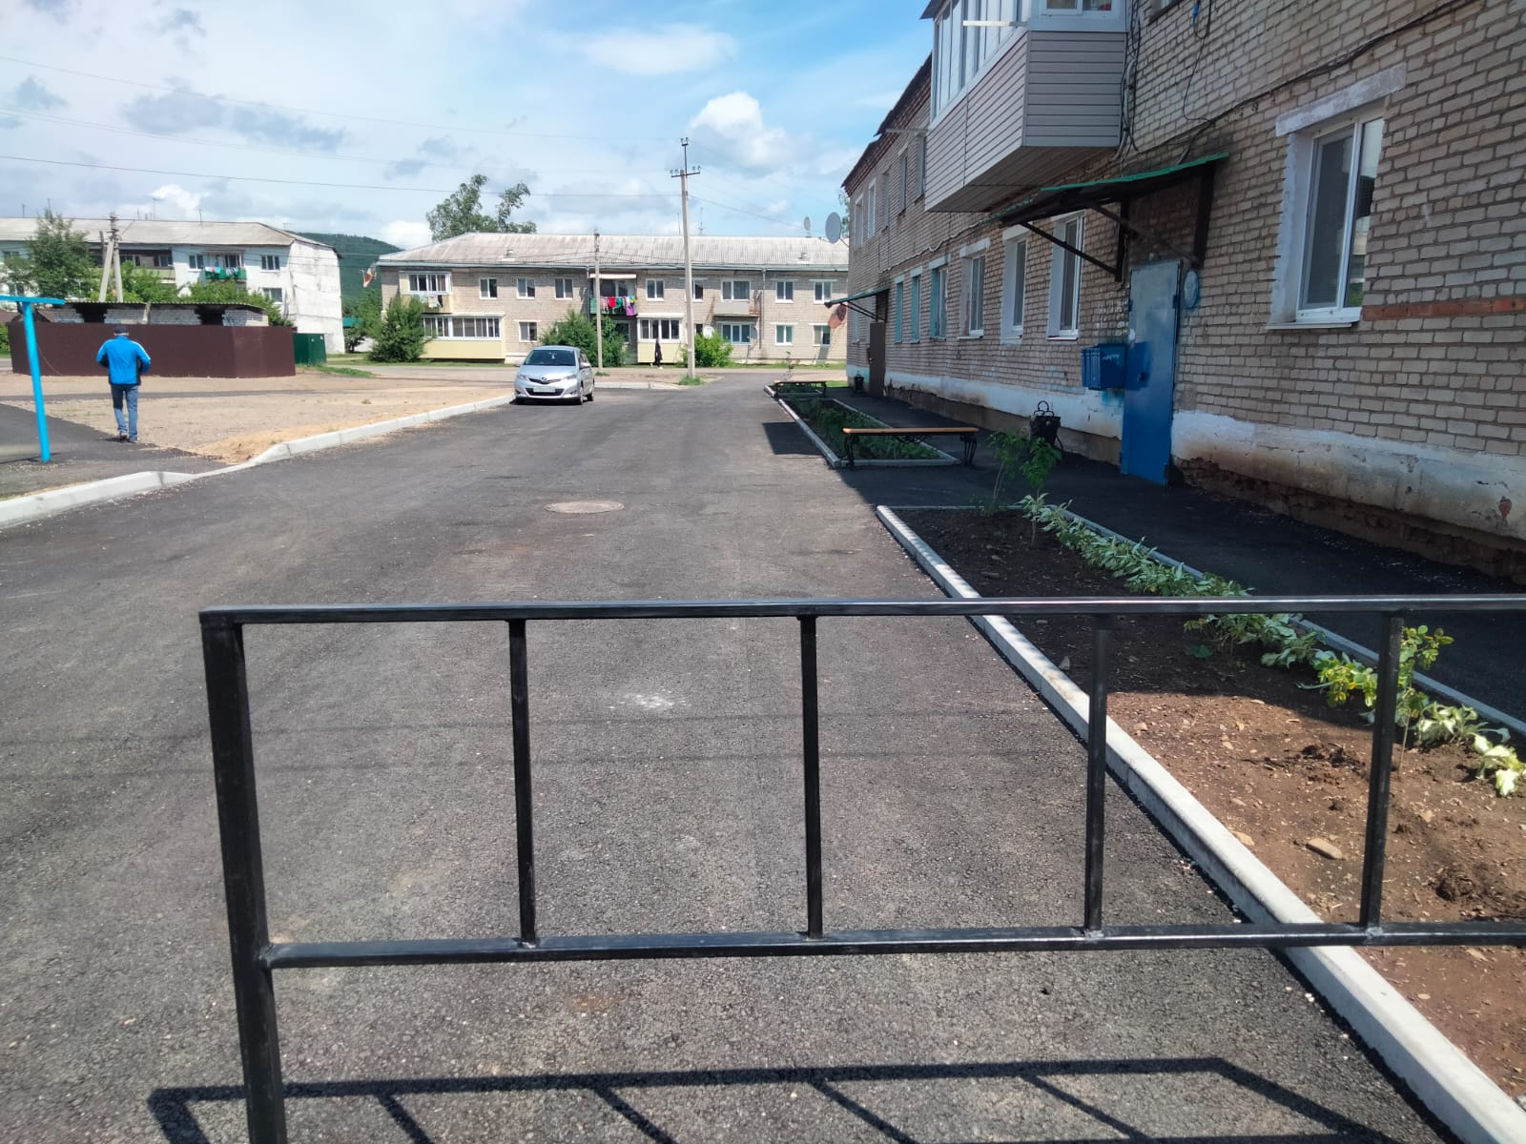

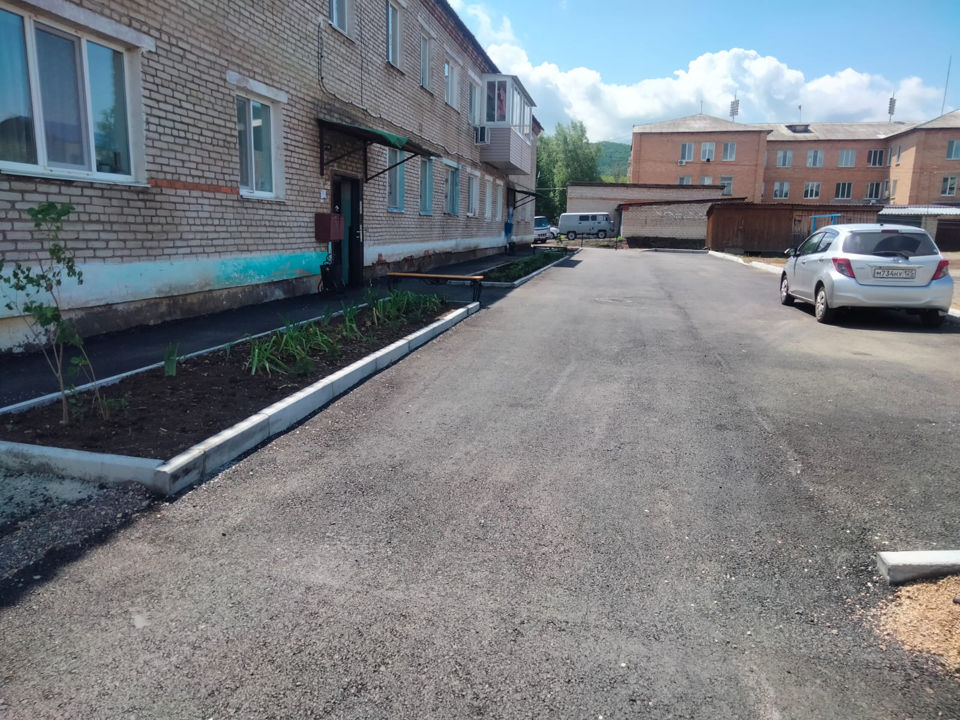

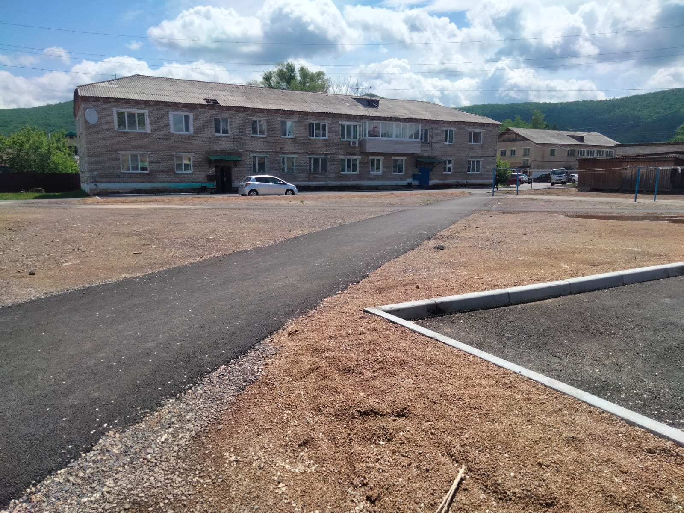

ул. Ленинская,54

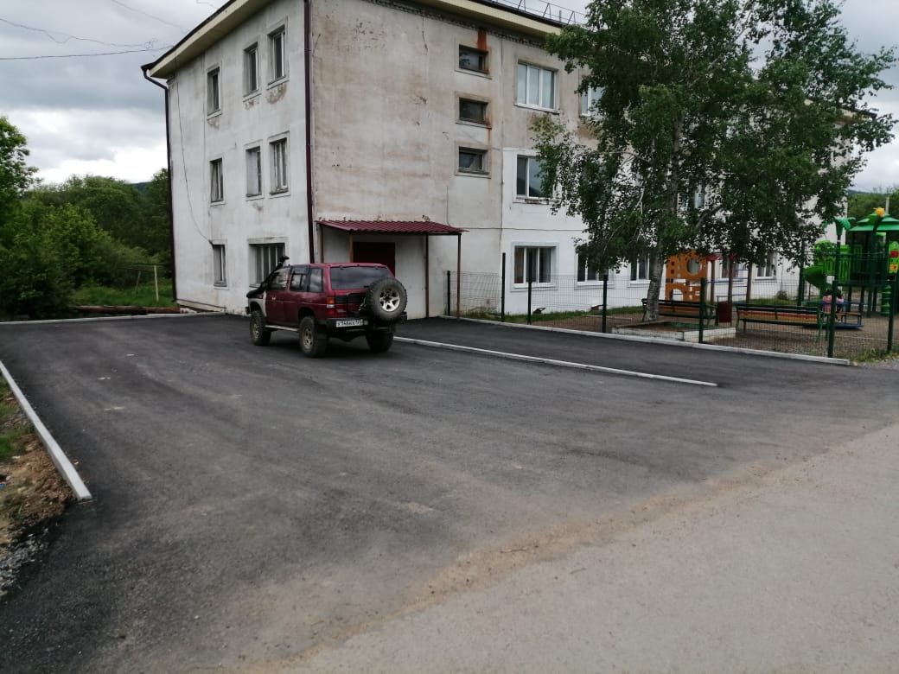
2. Устройство
уличного освещения (929,2 тыс. руб.)
(Чернышевский ТО - с. Чернышевка, ул. Лермонтова, Садовая, Солнечная, Первомайская, Советская, Партизанская)
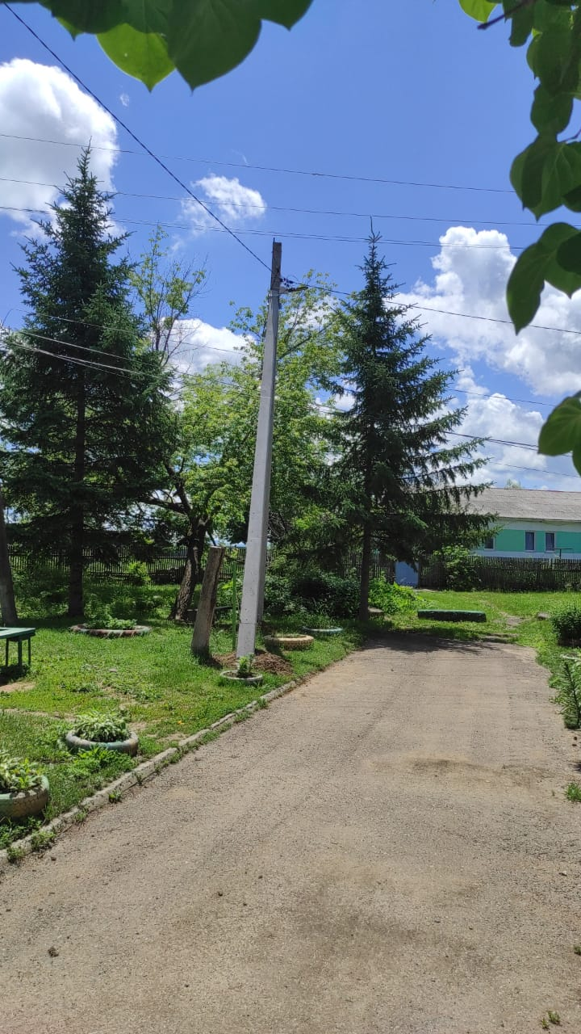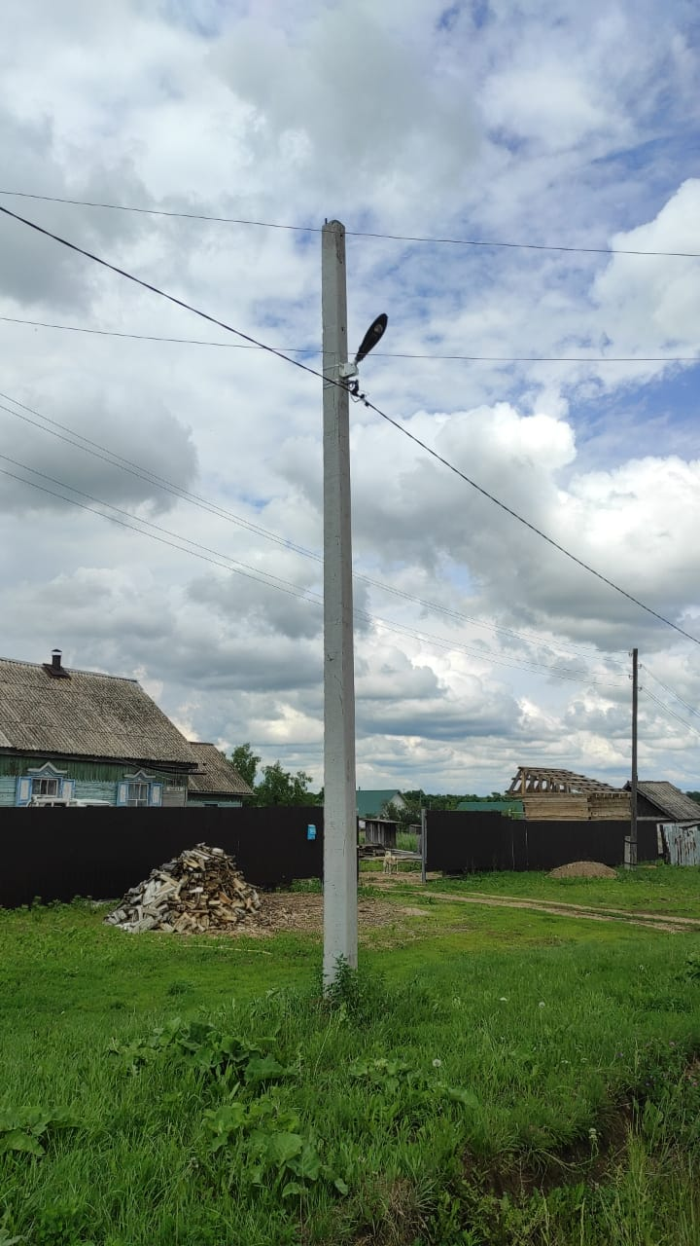
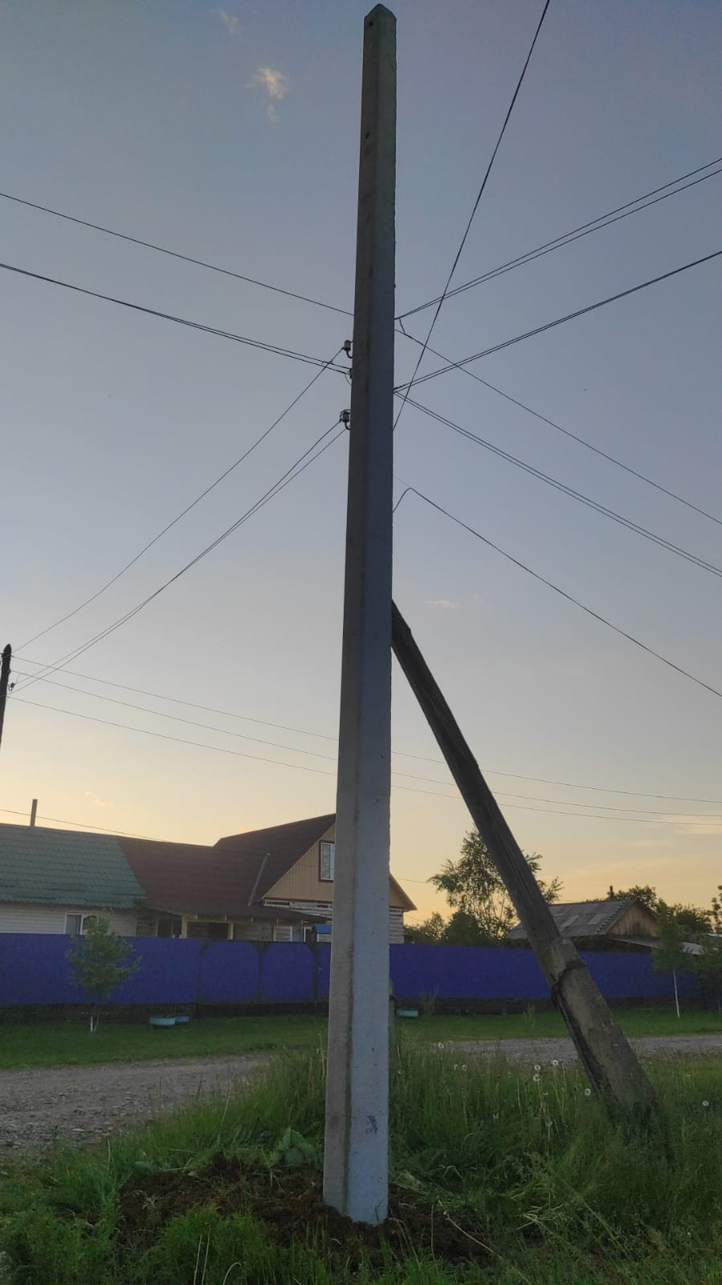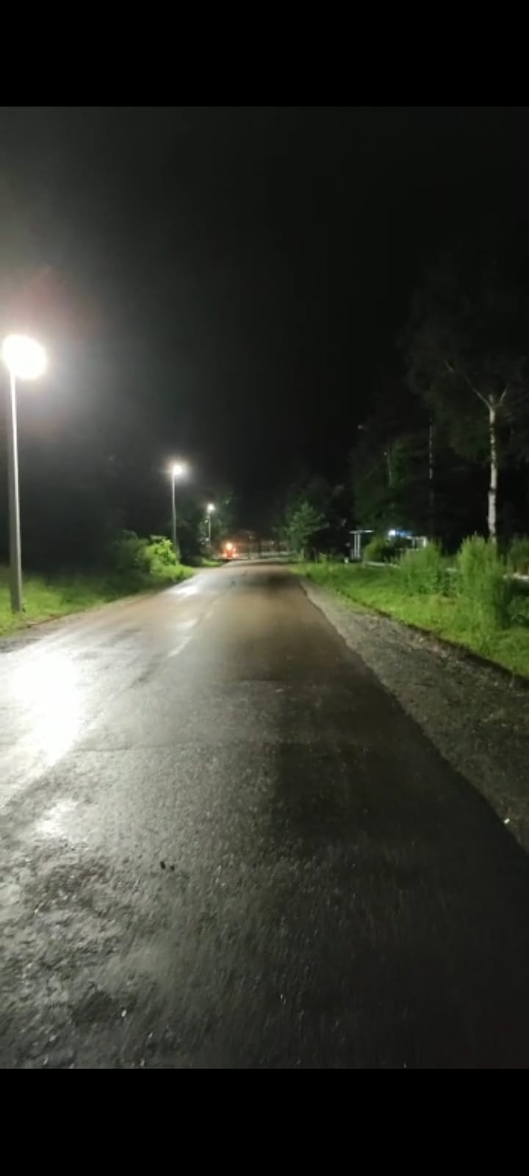
Дорожная деятельность
Ремонт автомобильных дорог в с. Анучино (30554,6 тыс. руб.)
с.Анучино - ул. Лазо, ул. 50 лет ВЛКСМ, ул. 100 лет Анучино; ул. Гагарина; ул. 70 лет Октября;

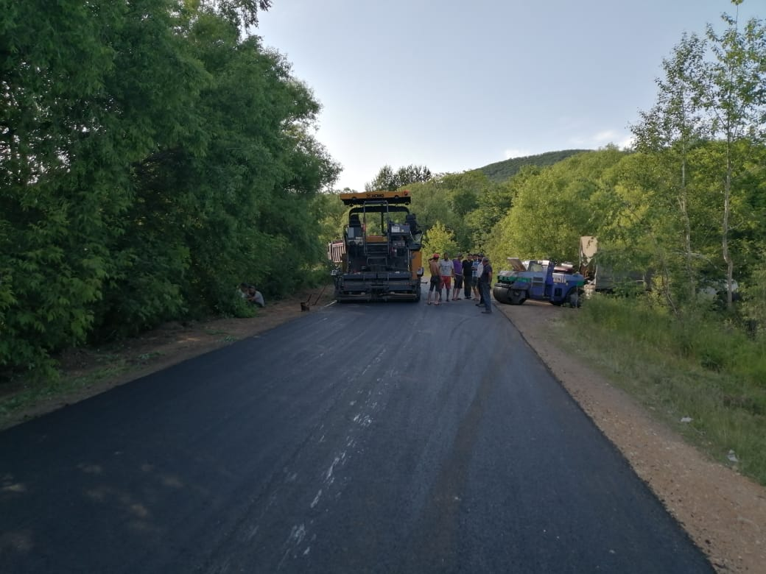

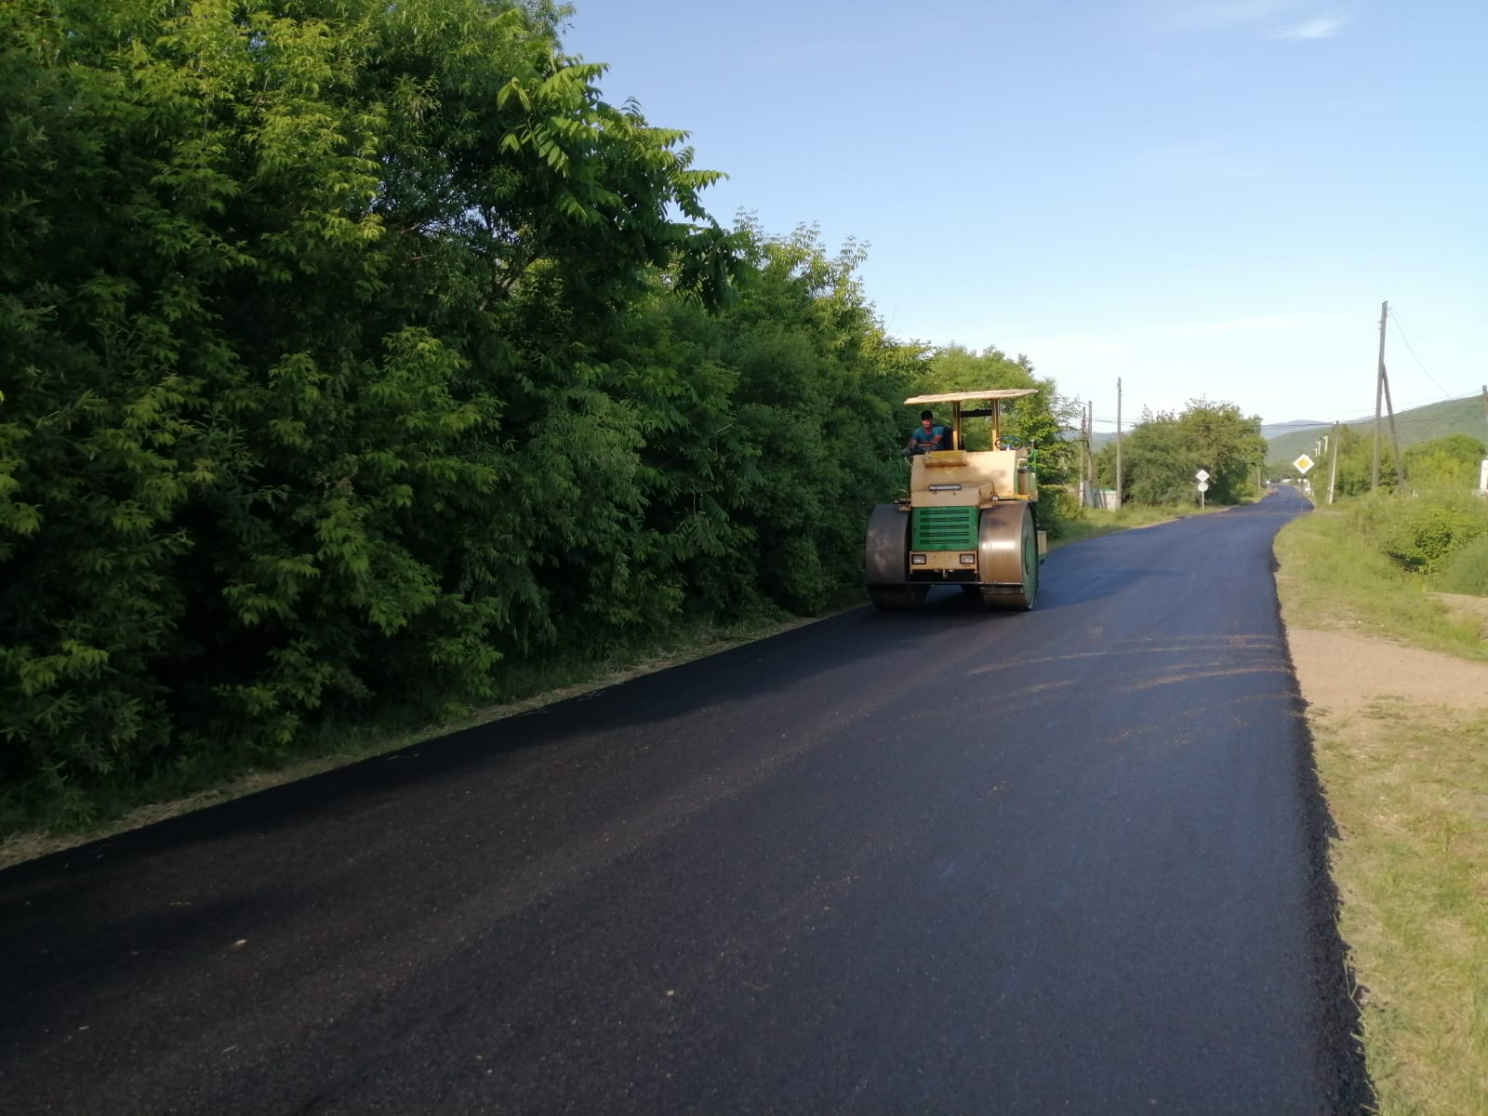
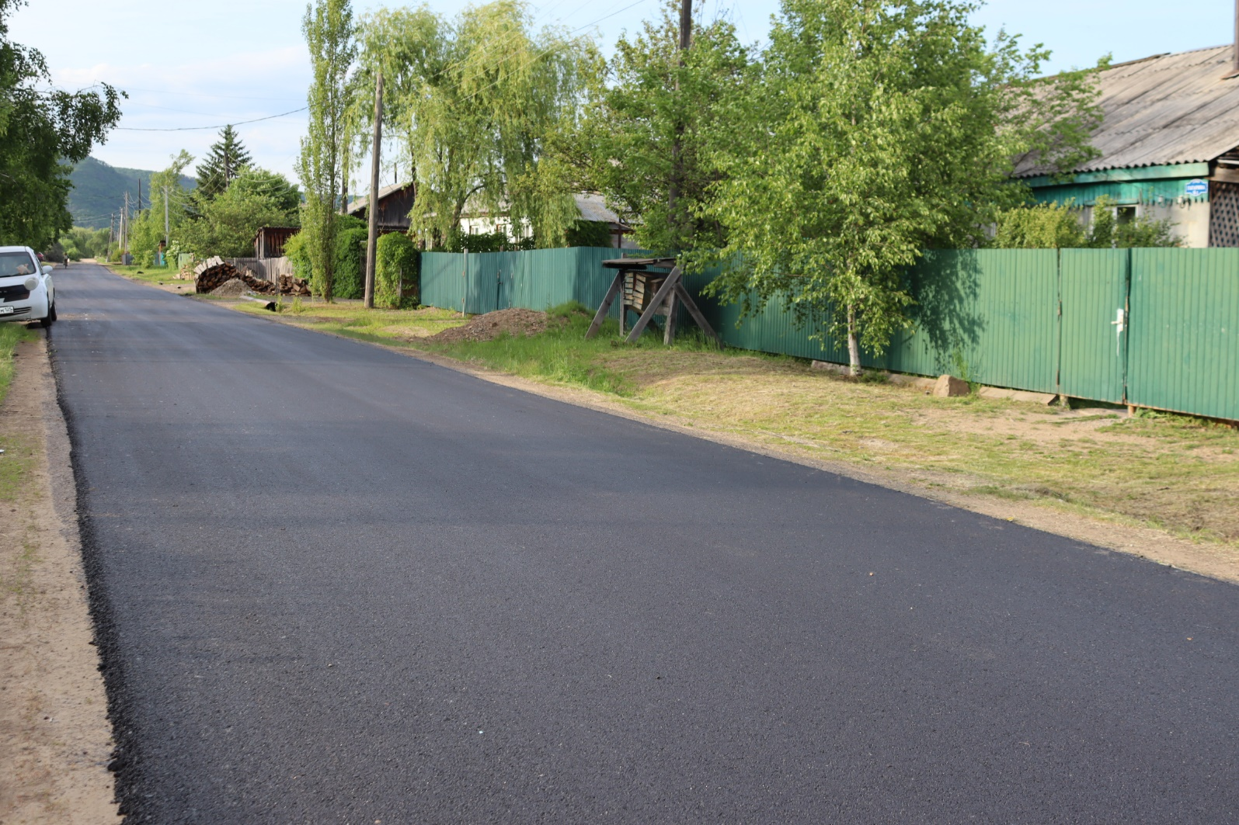

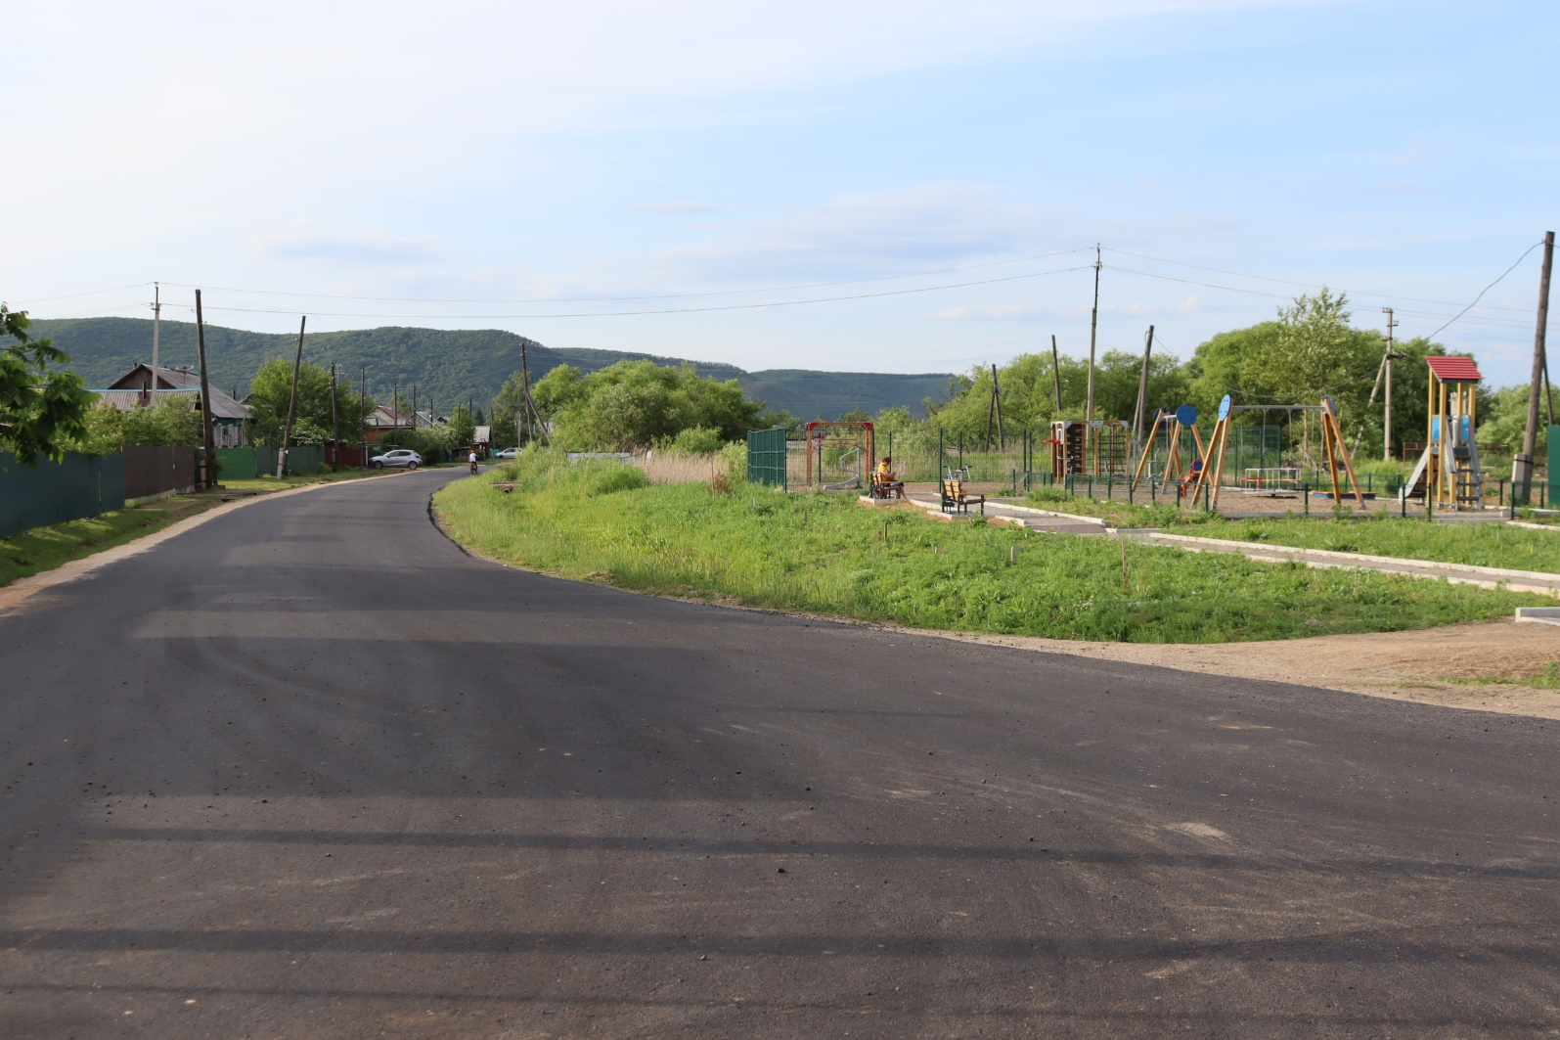

Капитальный ремонт помещений
ДК с. Анучино, ул. Лазо, 4а (16562,3тыс. руб.)
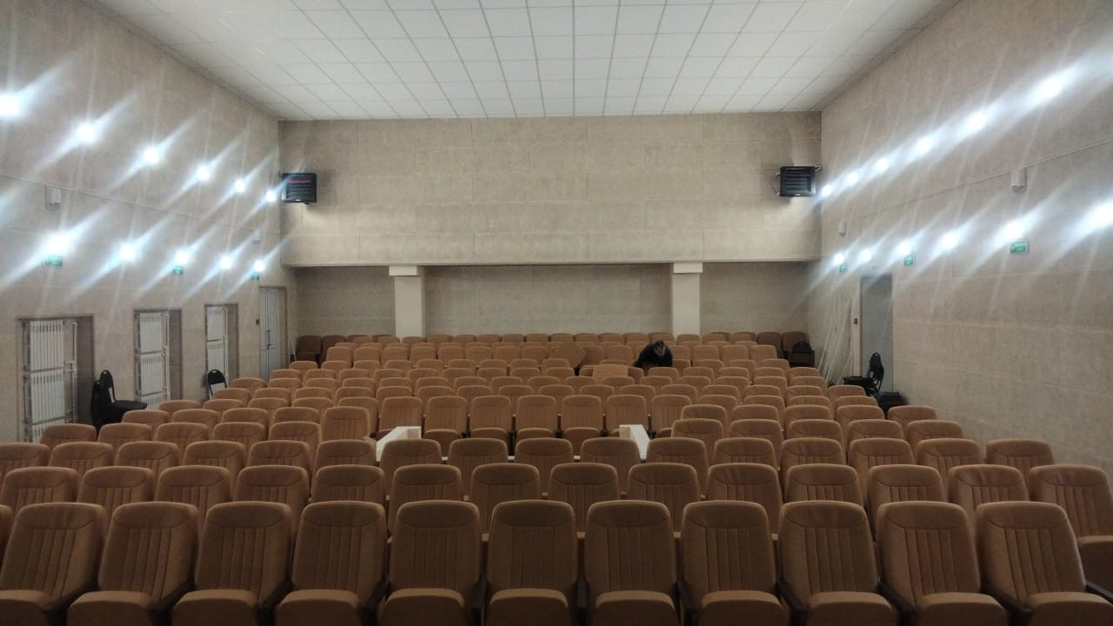

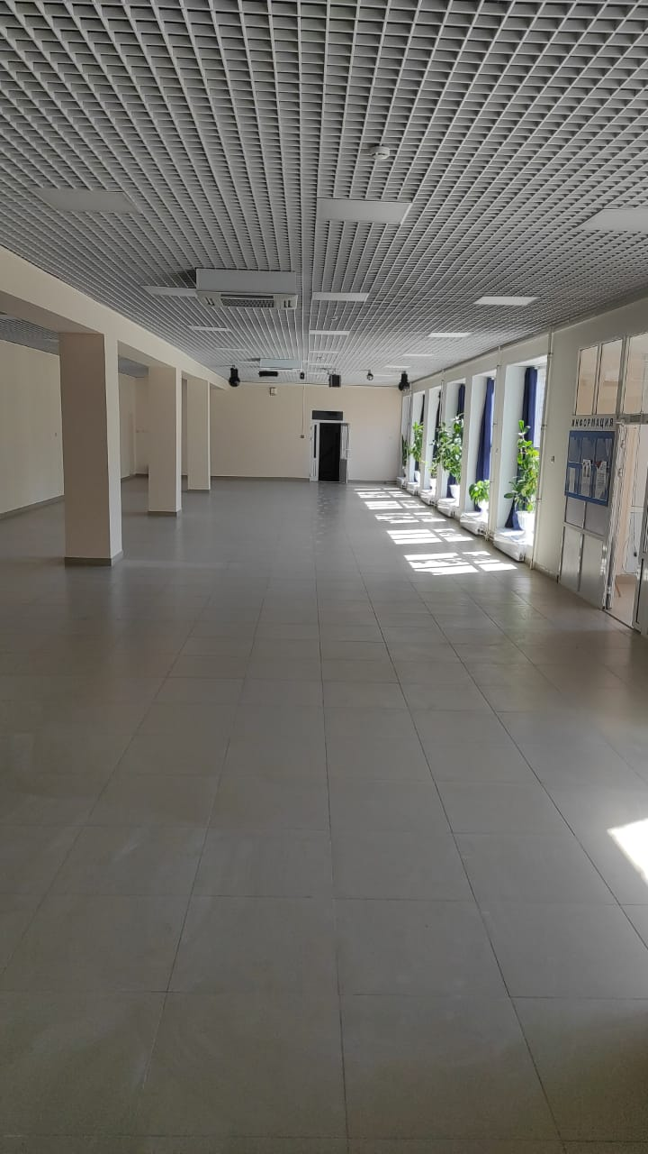

Проведение работ по сохранению
объекта культурного наследия

«Памятник землякам, погибшим на фронтах ВОВ 1941-1945»
(6435,2 тыс. руб.)

